**Protolytické reakcie**

Objasnite podstatu teórií kyselín a zásad a pojem protolytické reakcie. Na príklade chemickej reakcie vyznačte konjugované páry. V čom spočíva princíp neutralizácie? Zaraďte jednotlivé zlúčeniny a ióny medzi kyseliny a zásady a  svoje tvrdenie zdôvodnite: HCl, HNO3, HSO4-, NH3, OH-. Objasnite pojem silná kyselina, stredne silná kyselina, slabá kyselina, silná zásada, slabá zásada a ku každému uveďte konkrétne príklady. Ako súvisí sila kyseliny s hodnotou jej disociačnej konštanty?

Chemické reakcie zaoberajúce sa kyselinami a zásadami, kde princípom je výmena protónov H+ teda ich prijímanie alebo odovzdávanie voláme **_________________=_______________________reakcie.**

Teórie: 1. Arrheniova teória K a Z.

Kyselina je látka, schopná vo vodnom roztoku odštepovať protón H+

Zásada je látka, schopná vo vodnom roztoku odštepovať OH- (hydroxidový anión)

HNO3 → H+  + NO3- reakcia je obojsmerná

NaOH → Na+  + OH-

Zistilo sa, že tieto reakcie neprebiehajú iba vo vodných roztokoch a zásaditý charakter majú aj látky, ktoré neobsahujú OH**-**

V súčasnosti je platná Bronstedtova teória K a Z: (Bronsted a Lowry) !!!!!!!!!!!

|  |
| --- |
| **Kyselina=acidum je látka, ktorá je schopná odštiepovať protón H+**   * je darcom=donorom protónu H+ **HCl + H2O → H3O+ + Cl-**   **Zásada=báza je látka, ktorá je schopná protón prijať**   * je akceptorom=príjemcom protónu H+   **H2O + NH3 → NH4+ + OH-** |

**Neutralizácia** je protolytická reakcia K a Z, pri ktorej vzniká soľ(KCl, Na2CO3...) voda

Pr. KOH + HCl → KCl + H2O (exoterm.r. T sa zvýši)

pH ˃7 pH˂7 pH= _____

Konjugované páry: 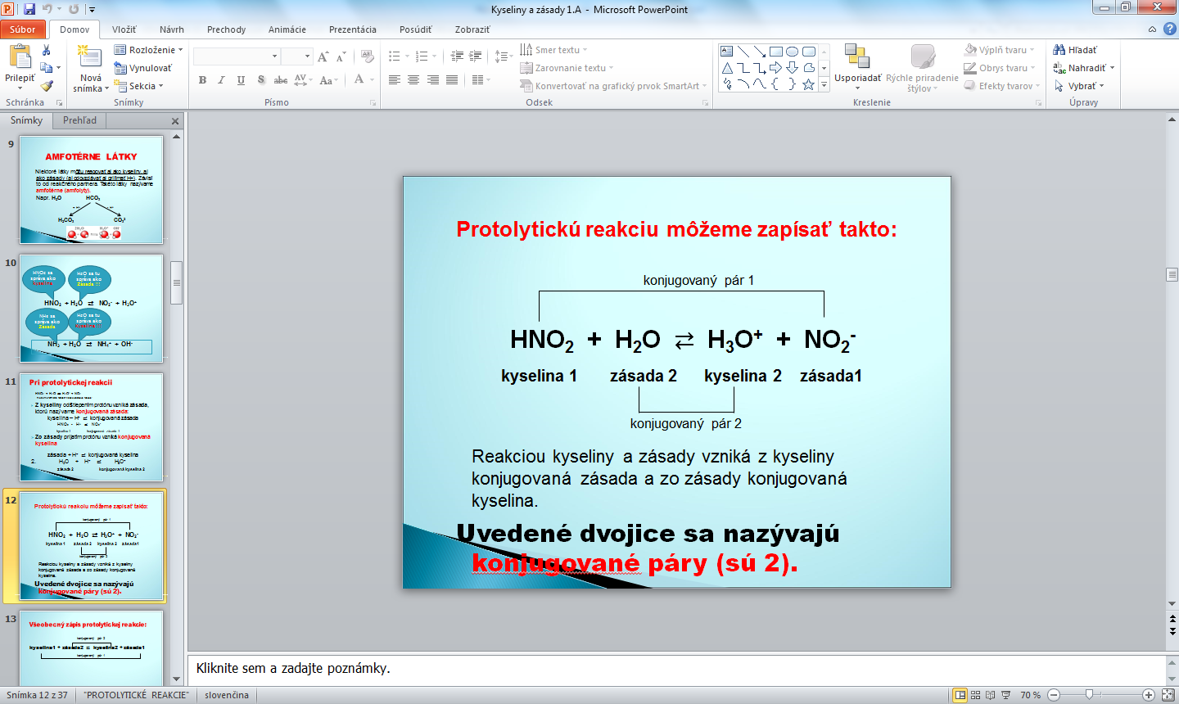 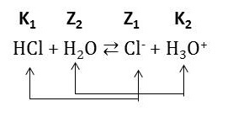z K vznikne jej konjug.zásada (2 konj. páry)

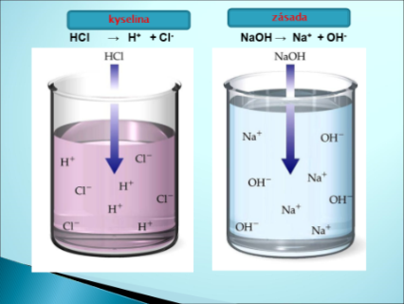

*silná kyselina* – v roztoku je takmer úplne disociovaná na svoje ióny

pr.HCl, HNO3, H2SO4 silné žieraviny, HI, HClO4 ako najsilnejšia,

*stredne silná kyselina* – H3PO4, HF, pr. **Ka je v intervale 10-4-10-2**

*slabá kyselina* – H2CO3, H2S, HCN, CH3COOH

*silná zásada* – NaOH, KOH, najsilnejšia je CsOH, silné žieraviny

*slabá zásada* – NH3, SO3

Čím je hodnota disociačnej konštanty Ka /Kb. vyššia, tým je K/Z silnejšia.

Pr. Ka (HClO4) = 1.1010 Ka(HI) = 3.109  Ka (HCl) = 1,3.106  Ka(CH3COOH) = 1,8.10-5

Pr. Aplikujte vzťah pre iónový súčin vody a vzťah pre výpočet pH roztokov, prepočet pH a pOH. Zoraďte roztoky od najkyslejšieho po najzásaditejší:

pH=7, [H3O+]=10-6mol.dm-3, [OH-]=10-4mol.dm-3, pH=2, [OH-]=10-10mol.dm-3.

Kv = [H3O+][OH-] Kv = pH+ pOH pH=-log [H3O+] [] – čítam rovnovážna koncentrácia ...!!!

Vymenujte acidobázické indikátory. Ako môžeme predpovedať sfarbenie univerzálneho indikátorového papierika v rôznych roztokoch (napr. v octe, v pitnej vode a vo vodnom roztoku mydla)?

Koncentrovaná kyselina – HCl______________ H2SO4________________ HNO3____________________

Pri riedení kyselín vždy postupujeme:_________________________________________dôvod:________________________________________________________

OPAKUJEME:

1. Definícia K + pr.:__________________________________________________________________________________
2. Definícia Z + pr.:____________________________________________________________________________________
3. Označenie disociačnej konštanty:______________
4. Zaraďte jednotlivé zlúčeniny a ióny medzi kyseliny a zásady a  svoje tvrdenie zdôvodnite: HCl, HSO4-, HNO3, NH3, OH-.

Kyseliny: ____________________________________________________________

Zásady: ____________________________________

1. Naznačte disociáciu HCl a NaOH vo vode.
2. Doplňte: Čím je hodnota disociačnej konštanty vyššia, tým je K/Z ___________.

Čím je hodnota disociačnej konštanty nižšia, tým je K/Z ___________.

1. Napíšte číselnú os podľa disociačnej konštanty:
2. Napíšte 2:
3. Silné K__________________________________
4. Stredne silné K____________________________
5. Slabé K__________________________________
6. Silné Z___________________________________
7. Slabé Z___________________________________
8. Definícia neutralizácie:

Konkrétny príklad:

1. To, že je K,Z silná, znamená, že :
2. Zoraďte kyseliny podľa ich sily od najslabšej po najsilnejšiu, ak poznáte:

Ka (HCl) = 1,3.106  Ka(CH3COOH) = 1,8.10-5 Ka (HClO4) = 1.1010 Ka(HI) = 3.109

1. _______________________ 2._______________________________ 3.___________________________________ 4._________________________________________
2. Úplne najsilnejšou je kyselina:__________________________________
3. Platí, minerálne kyseliny, pr._________sú ___**slabšie / silnejšie**____ako organické kyseliny_________________________
4. Určte konjugované K a Z a konjugované páry:



1. V rade halogénvodíkových kyselín HX určte najslabšiu a najsilnejšiu:
2. V rade všetkých kyslíkatých kyselín chlóru určte najslabšiu a najsilnejšiu: